Lehtivuosikerran poistaminen Aurorassa

Tässä ohjeessa kerrotaan, kuinka kokonaisen lehtivuosikerran pystyy poistamaan Aurorasta kerralla.

Esimerkkitapauksena on Taiwan review -lehti, jonka vuosikerta 2010 poistetaan Turun pääkirjastosta.

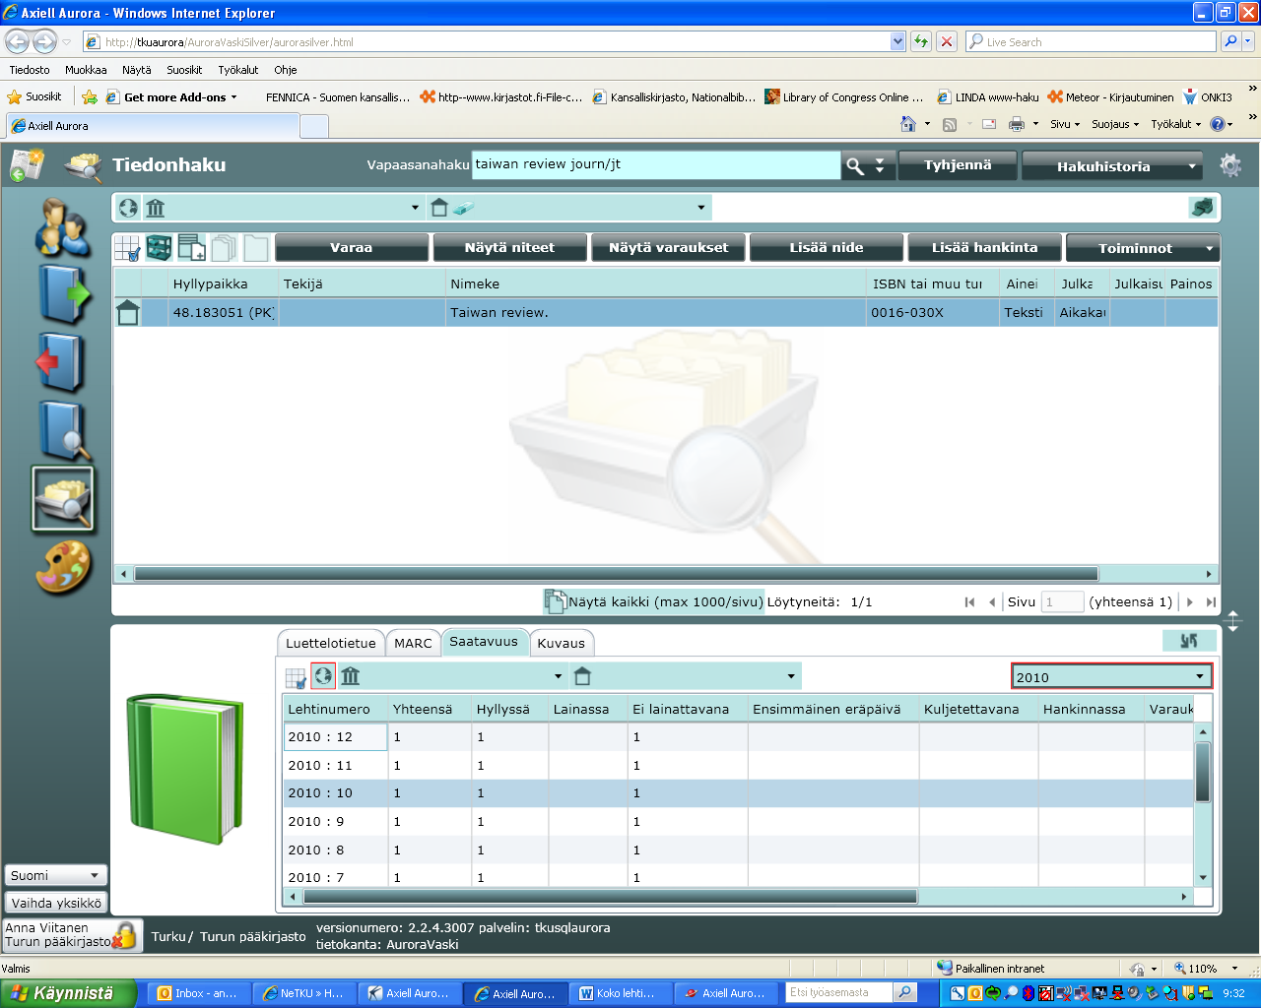

Vuosikerran poisto tehdään Librassa. Libraan kirjaudutaan samoilla tunnuksilla kuin Auroraan yleensäkin.

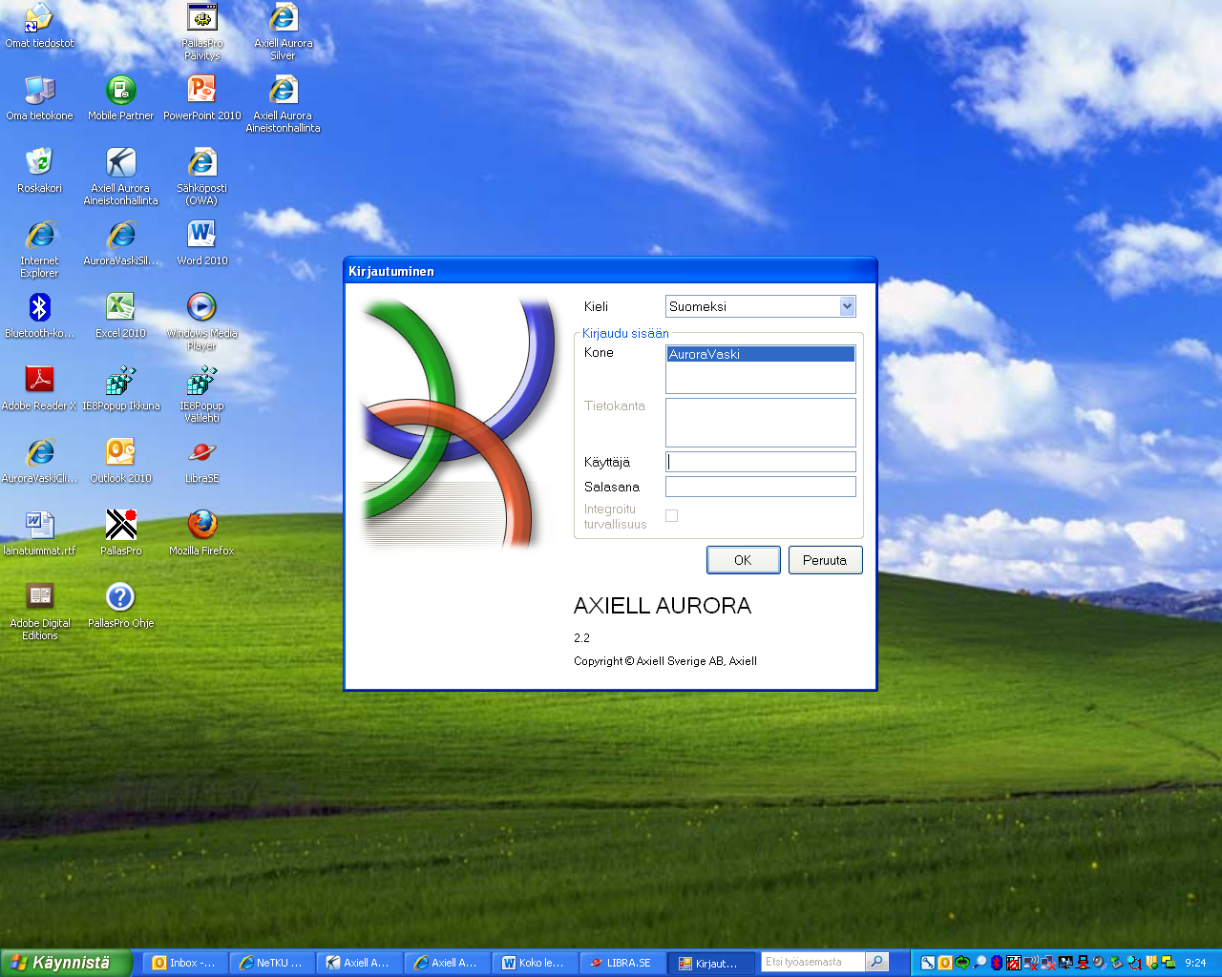

Ensin haetaan lehden tietue. Tiedonhaku tehdään Librassa kohdassa Luettelo. Tiedonhaun voi tehdä vapaasanahakuna (välilehti Hae) tai laajennettuna hakuna (välilehti Laajennettu haku).

Lehden saa kätevästi haettuna joko luettelotunnuksella (vapasanahaussa tietueen luettelotunnus ja kenttätunniste /lt) tai ISSN-numerolla (vapaasanahaussa ISSN-numero ja kenttätunniste /is)

Tässä kuvassa näkyy hakutulos:

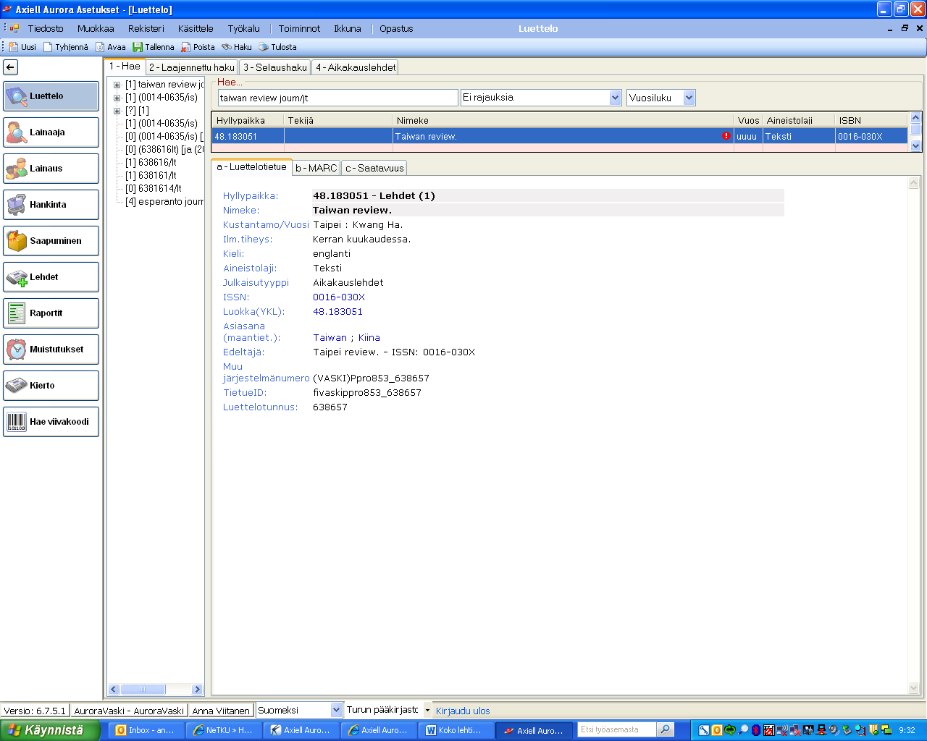

Kun lehden tietue on esillä, valitaan ylävalikosta Käsittele → nidetiedot

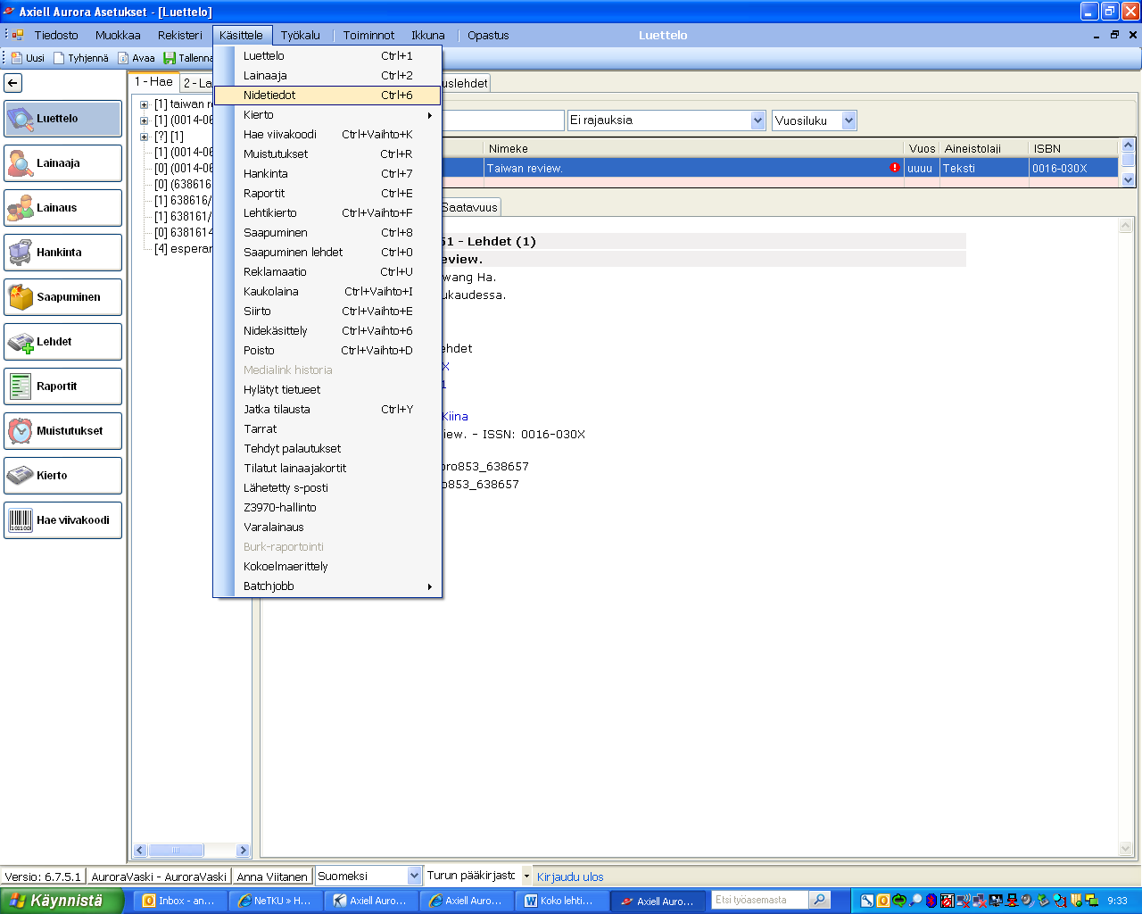

Kaikki nidetiedot tulevat nyt näkyville. Kohdasta Näytä numerot saa valittua näkymään pelkästään poistettavan vuosikerran niteet. Kohdasta Oma yksikkö voi rajata näkyviin vain oman yksikön niteet.

Huom. Libran yksikköhaku toimii virheellisesti: haku ja rajaukset kohdistuvat havainto-osastoon omistavan osaston sijaan. Kannattaa siis olla tarkkana, jos käsittelee vuosikertaa jonka niteitä on monessa Vaski-kirjastossa. Massamuutoksen yhteydessä pystyy vahingossa poistamaan toisen yksikön niteitä.

Yksittäisen niteen tarkemmat tiedot saa tarvittaessa esille raahaamalla hiirellä näytön oikeassa kulmassa näkyvää nidetietolaatikkoa suuremmaksi.

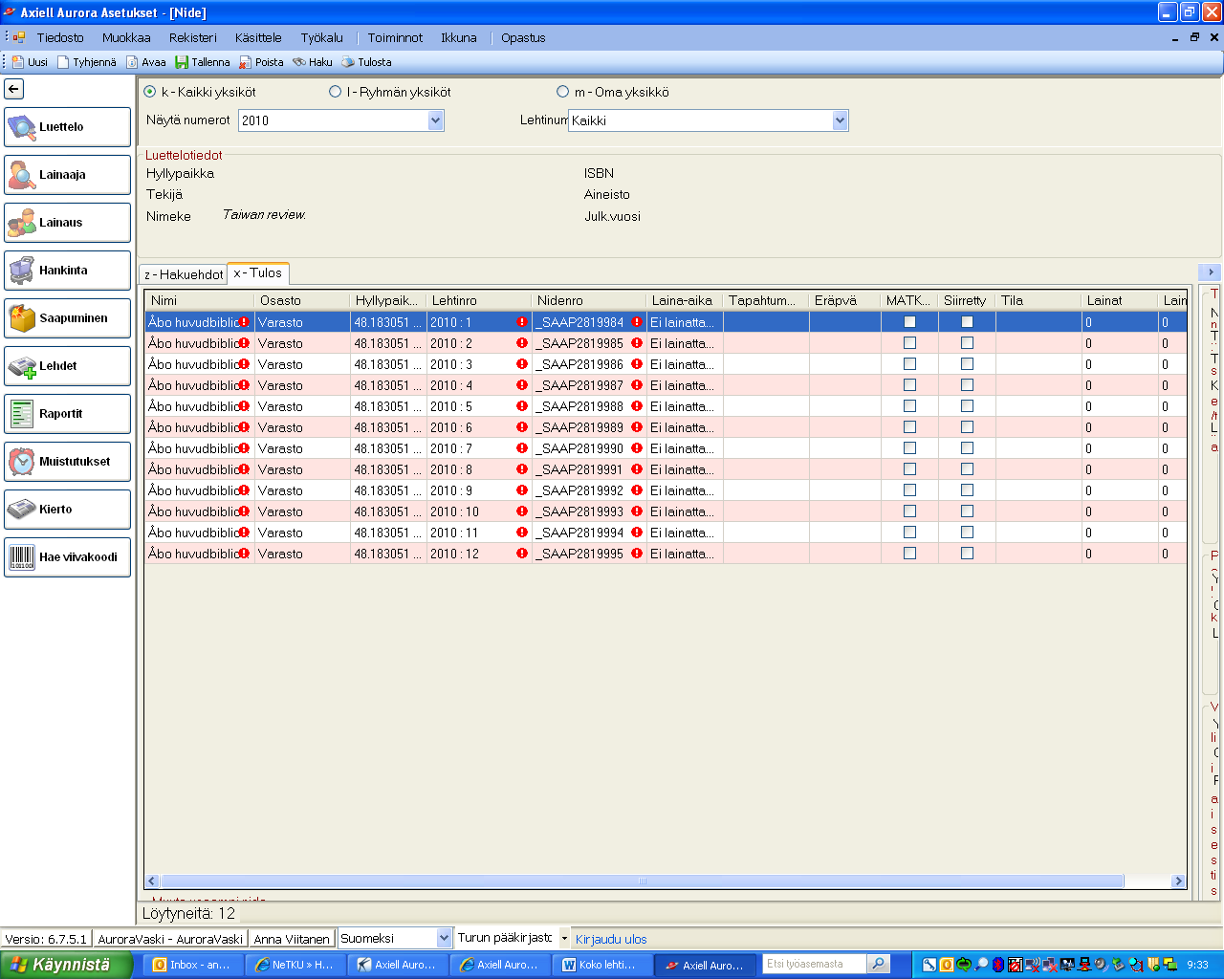

Seuraavaksi valitaan ylävalikon kohdasta Toiminnot → Muuta useampi nide

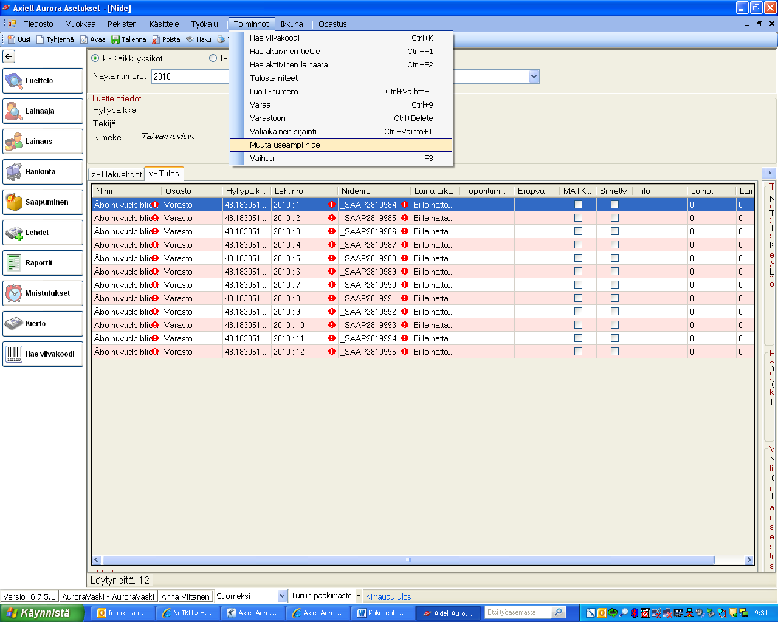

Sitten klikataan alhaalta kohtaa Valitse kaikki. Jos halutaan poistaa vain yksittäisiä niteitä, ne valitaan klikkaamalla niteen edessä olevaa ruutua.

Välillä osa näytön ikkunoista (esim. tässä näkyvä alaosa) saattaa olla piilossa. Piilossa olevat ikkunat saa esille viemällä hiiren ikkunan reunakohtaan. Kun kursori muuttuu kaksipäiseksi nuoleksi, ikkunan saa vedettyä esille.

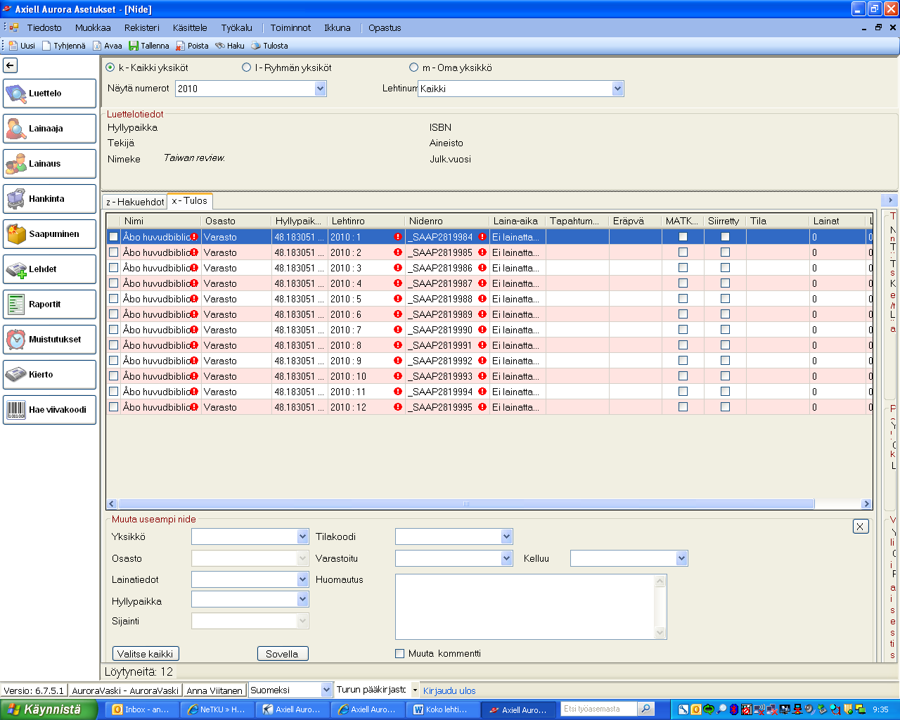

Kun poistettavat niteet on valittu, klikataan ylhäältä Poista.

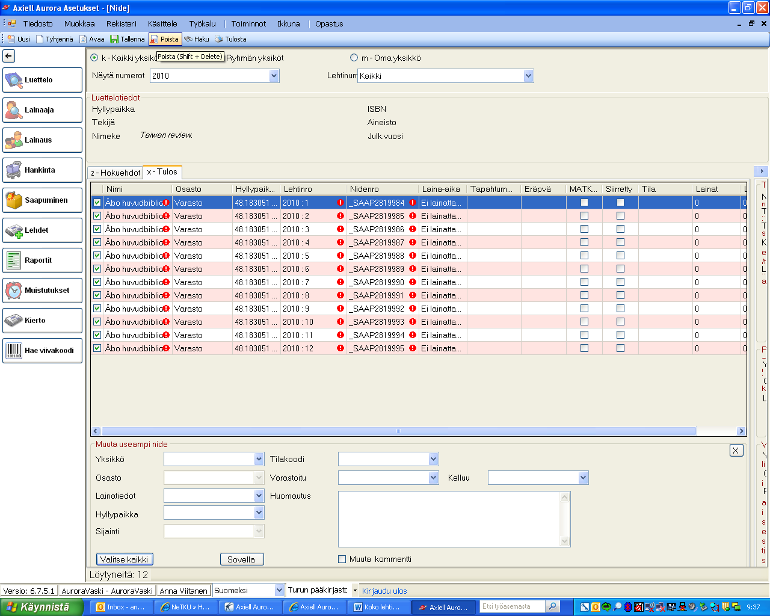

Avautuu tällainen näyttö, jossa painetaan Enter

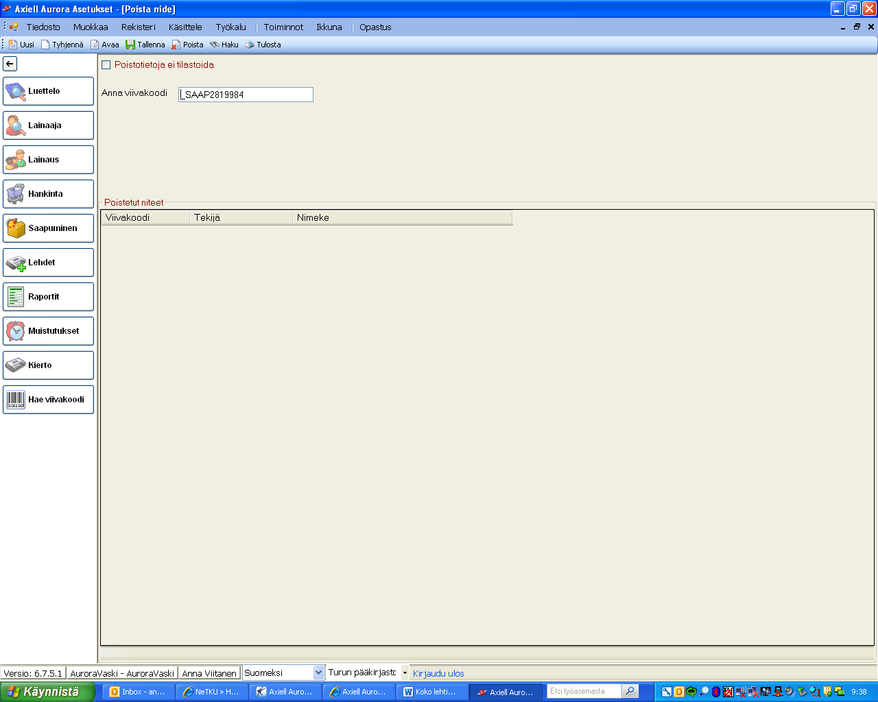

Sitten klikataan ruksi kohtaan Koko vuosikerta ja painetaan Poista

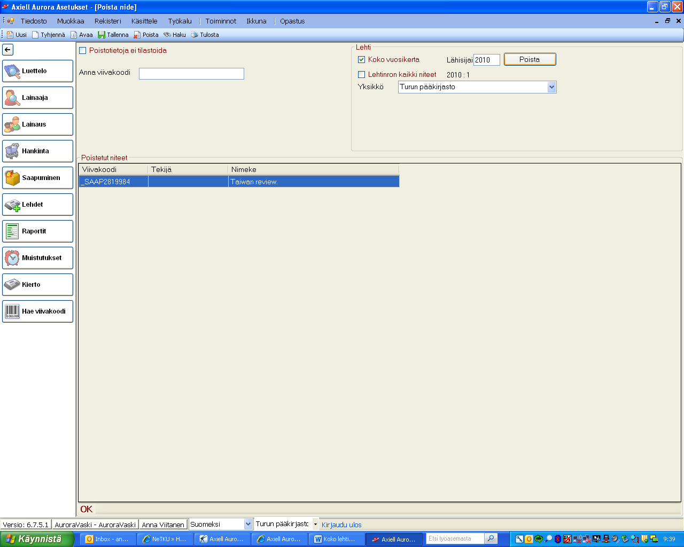

Tulee tällainen ilmoitus, klikataan OK.

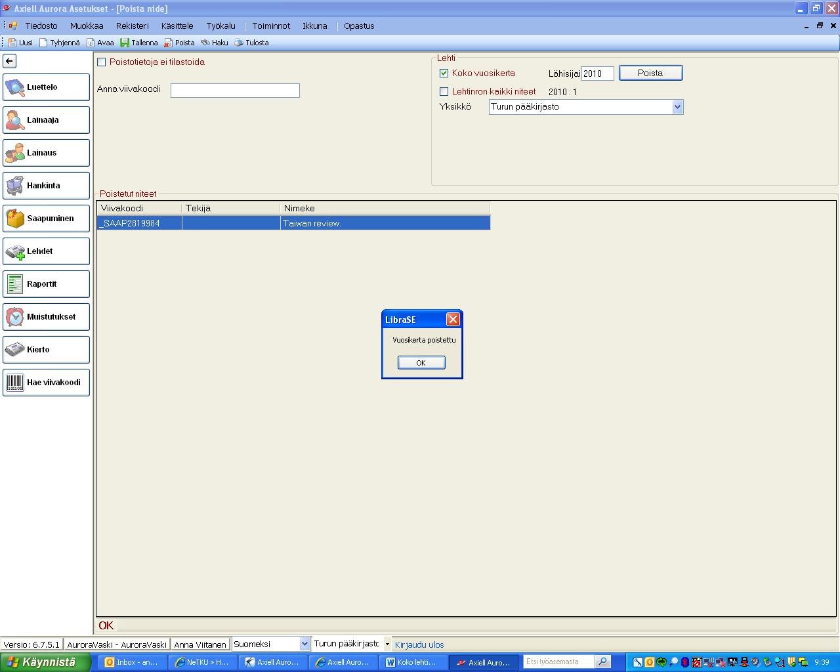

Nyt vuosikerta on poistunut. Jos vuosikerta on Vaskin ainoa, samalla poistuvat myös ko. vuoden kausijulkaisunumerot.

